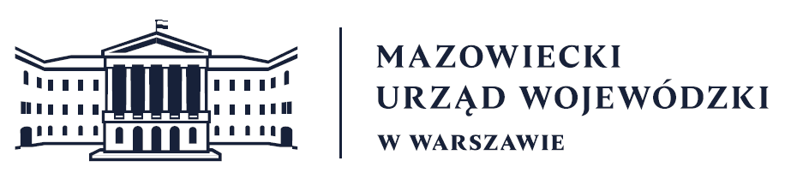
Wydział Bezpieczeństwa i Zarządzania Kryzysowego
Warszawa, dnia 31.03.2026 r.
WBZK-I.6335.4.89.2026

PROGNOZA POGODY DLA WOJ. MAZOWIECKIEGO

Ważność: od godz. 07:30 dnia 31.03.2026 do godz. 07:30 dnia 01.04.2026.
W dzień zachmurzenie duże, na zachodzie z większymi przejaśnieniami. Na wschodzie
i południu słabe opady deszczu. Temperatura maksymalna od 7°C do 10°C.
Wiatr umiarkowany i porywisty, północno-zachodni i północny.
W nocy zachmurzenie duże, na zachodzie z rozpogodzeniami. Na wschodzie i południu słabe opady deszczu. Na zachodzie lokalnie silne zamglenia i mgły, ograniczające widzialność
do 400 m. Temperatura minimalna od -1°C na północnym zachodzie do 3°C na wschodzie. Wiatr słaby i umiarkowany, na wschodzie porywisty, północno-zachodni i północny.

PROGNOZA POGODY NA KOLEJNĄ DOBĘ

Ważność: od godz. 07:30 dnia 01.04.2026 do godz. 07:30 dnia 02.04.2026.
W dzień zachmurzenie przeważnie duże z większymi przejaśnieniami, na zachodzie i północy małe. Początkowo na wschodzie i południu słabe, zanikające opady deszczu.
Temperatura maksymalna od 9°C do 12°C. Wiatr słaby i umiarkowany, na wschodzie porywisty, północny.
W nocy zachmurzenie przeważnie małe i umiarkowane, jedynie początkowo na południu duże. Na północy miejscami silne zamglenia i mgły, ograniczające widzialność do 400 m. Temperatura minimalna od -2°C do 1°C. Wiatr słaby, północny.

Dyżurny synoptyk: Michał Kowalczuk
Godzina i data wydania: godz. 05:37 dnia 31.03.2026

Dyżurny WCZK
Piotr Staniewski

